# 垃圾收集器与内存分配策略

为什么要了解GC和内存分配策略

1、面试需要

2、GC对应用的性能是有影响的；

3、写代码有好处

# 判断对象的存活

引用计数法：快，方便，实现简单，缺点：对象相互引用时，很难判断对象是否改回收。

## 可达性分析

（**面试时重要的知识点，牢记**）

来判定对象是否存活的。这个算法的基本思路就是通过一系列的称为“GC Roots”的对象作为起始点，从这些节点开始向下搜索，搜索所走过的路径称为引用链（Reference Chain），当一个对象到GC Roots没有任何引用链相连时，则证明此对象是不可用的。

作为GC Roots的对象包括下面几种：

* 虚拟机栈（栈帧中的本地变量表）中引用的对象。
* 方法区中类静态属性引用的对象。
* 方法区中常量引用的对象。
* 本地方法栈中JNI（即一般说的Native方法）引用的对象。

# 各种引用

## 强引用

一般的Object obj = new Object() ，就属于强引用。

## 软引用 SoftReference

一些有用但是并非必需，用软引用关联的对象，系统将要发生OOM之前，这些对象就会被回收。参见代码：

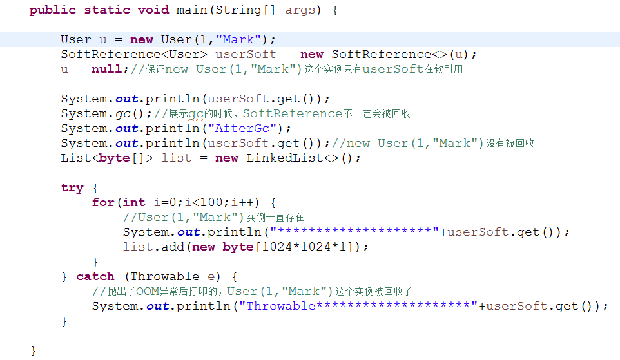

运行结果

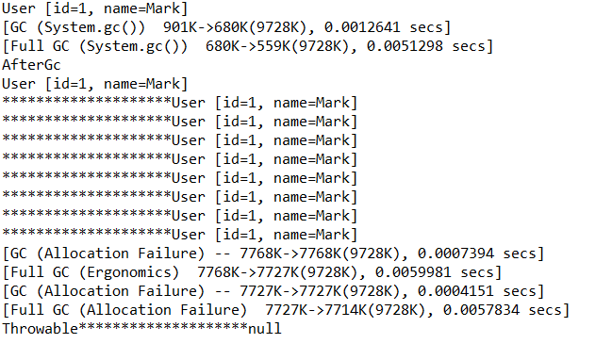

## 弱引用 WeakReference

一些有用（程度比软引用更低）但是并非必需，用弱引用关联的对象，只能生存到下一次垃圾回收之前，GC发生时，不管内存够不够，都会被回收。

参看代码：

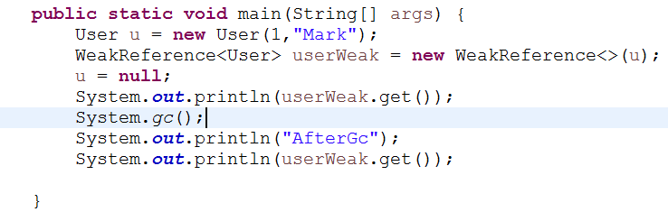

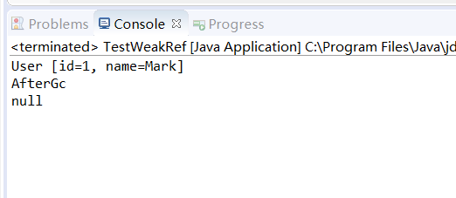

## 虚引用 PhantomReference

幽灵引用，最弱，被垃圾回收的时候收到一个通知

**注意：**软引用 SoftReference和弱引用 WeakReference，可以用在内存资源紧张的情况下以及创建不是很重要的数据缓存。当系统内存不足的时候，缓存中的内容是可以被释放的。

例如，一个程序用来处理用户提供的图片。如果将所有图片读入内存，这样虽然可以很快的打开图片，但内存空间使用巨大，一些使用较少的图片浪费内存空间，需要手动从内存中移除。如果每次打开图片都从磁盘文件中读取到内存再显示出来，虽然内存占用较少，但一些经常使用的图片每次打开都要访问磁盘，代价巨大。这个时候就可以用软引用构建缓存。

# 标记-清除算法（Mark-Sweep）

算法分为“标记”和“清除”两个阶段：首先标记出所有需要回收的对象，在标记完成后统一回收所有被标记的对象。

它的主要不足空间问题，标记清除之后会产生大量不连续的内存碎片，空间碎片太多可能会导致以后在程序运行过程中需要分配较大对象时，无法找到足够的连续内存而不得不提前触发另一次垃圾收集动作。

# 复制算法（Copying）

将可用内存按容量划分为大小相等的两块，每次只使用其中的一块。当这一块的内存用完了，就将还存活着的对象复制到另外一块上面，然后再把已使用过的内存空间一次清理掉。这样使得每次都是对整个半区进行内存回收，内存分配时也就不用考虑内存碎片等复杂情况，只要按顺序分配内存即可，实现简单，运行高效。只是这种算法的代价是将内存缩小为了原

来的一半。

# 标记-整理算法（Mark-Compact）

首先标记出所有需要回收的对象，在标记完成后，后续步骤不是直接对可回收对象进行清理，而是让所有存活的对象都向一端移动，然后直接清理掉端边界以外的内存。

# 把算法们都用上

当前商业虚拟机的垃圾收集都采用“分代收集”（Generational Collection）算法，这种算法并没有什么新的思想，只是根据对象存活周期的不同将内存划分为几块。一般是把Java堆分为新生代和老年代，这样就可以根据各个年代的特点采用最适当的收集算法。

专门研究表明，新生代中的对象98%是“朝生夕死”的，所以并不需要按照1:1的比例来划分内存空间，而是将内存分为一块较大的Eden空间和两块较小的Survivor空间，每次使用Eden和其中一块Survivor[1]。当回收时，将Eden和Survivor中还存活着的对象一次性地复制到另外一块Survivor空间上，最后清理掉Eden和刚才用过的Survivor空间。HotSpot虚拟机默认Eden和Survivor的大小比例是8:1，也就是每次新生代中可用内存空间为整个新生代容量的90%（80%+10%），只有10%的内存会被“浪费”。当然，98%的对象可回收只是一般场景下的数据，我们没有办法保证每次回收都只有不多于10%的对象存活，当Survivor空间不够用时，需要依赖其他内存（这里指老年代）进行分配担保（Handle Promotion）。

在新生代中，每次垃圾收集时都发现有大批对象死去，只有少量存活，那就选用复制算法，只需要付出少量存活对象的复制成本就可以完成收集。而老年代中因为对象存活率高、没有额外空间对它进行分配担保，就必须使用“标记—清理”或者“标记—整理”算法来进行回收。

**请记住下图的垃圾收集器和之间的连线关系。**

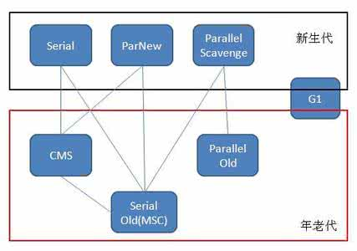

# 垃圾回收器列表

并行：垃圾收集的多线程的同时进行。

并发：垃圾收集的多线程和应用的多线程同时进行。

# 垃圾回收器工作示意图

## Serial/Serial Old

最古老的，单线程，独占式，成熟，适合单CPU 服务器

-XX:+UseSerialGC 新生代和老年代都用串行收集器

-XX:+UseParNewGC 新生代使用ParNew，老年代使用Serial Old

-XX:+UseParallelGC 新生代使用ParallerGC，老年代使用Serial Old

## ParNew

和Serial基本没区别，唯一的区别：多线程，多CPU的，停顿时间比Serial少

-XX:+UseParNewGC 新生代使用ParNew，老年代使用Serial Old

## Parallel Scavenge（ParallerGC）/Parallel Old

关注吞吐量的垃圾收集器，高吞吐量则可以高效率地利用CPU时间，尽快完成程序的运算任务，主要适合在后台运算而不需要太多交互的任务。

所谓吞吐量就是CPU用于运行用户代码的时间与CPU总消耗时间的比值，即吞吐量=运行用户代码时间/（运行用户代码时间+垃圾收集时间），虚拟机总共运行了100分钟，其中垃圾收集花掉1分钟，那吞吐量就是99%。

-XX:+UseParallerOldGC：新生代使用ParallerGC，老年代使用Parallel Old

-XX:MaxGCPauseMills ：参数允许的值是一个大于0的毫秒数，收集器将尽可能地保证内存回收花费的时间不超过设定值。不过大家不要认为如果把这个参数的值设置得稍小一点就能使得系统的垃圾收集速度变得更快，GC停顿时间缩短是以牺牲吞吐量和新生代空间来换取的：系统把新生代调小一些，收集300MB新生代肯定比收集500MB快吧，这也直接导致垃圾收集发生得更频繁一些，原来10秒收集一次、每次停顿100毫秒，现在变成5秒收集一次、每次停顿70毫秒。停顿时间的确在下降，但吞吐量也降下来了。

-XX:GCTimeRatio参数的值应当是一个大于0且小于100的整数，也就是垃圾收集时间占总时间的比率，相当于是吞吐量的倒数。如果把此参数设置为19，那允许的最大GC时间就占总时间的5%（即1/（1+19）），默认值为99，就是允许最大1%（即1/（1+99））的垃圾收集时间。

-XX:+UseAdaptiveSizePolicy 当这个参数打开之后，就不需要手工指定新生代的大小（-Xmn）、Eden与Survivor区的比例（-XX：SurvivorRatio）、晋升老年代对象年龄（-XX：PretenureSizeThreshold）等细节参数了，虚拟机会根据当前系统的运行情况收集性能监控信息，动态调整这些参数以提供最合适的停顿时间或者最大的吞吐量，这种调节方式称为GC自适应的调节策略。

如果对于收集器运作原来不太了解，手工优化存在困难的时候，使用Parallel Scavenge收集器配合自适应调节策略，把内存管理的调优任务交给虚拟机去完成将是一个不错的选择。只需要把基本的内存数据设置好（如-Xmx设置最大堆），然后使用MaxGCPauseMillis参数（更关注最大停顿时间）或GCTimeRatio（更关注吞吐量）参数给虚拟机设立一个优化目标，那具体细节参数的调节工作就由虚拟机完成了。自适应调节策略也是Parallel Scavenge收集器与ParNew收集器的一个重要区别。

## Concurrent Mark Sweep （CMS）

收集器是一种以获取最短回收停顿时间为目标的收集器。目前很大一部分的Java应用集中在互联网站或者B/S系统的服务端上，这类应用尤其重视服务的响应速度，希望系统停顿时间最短，以给用户带来较好的体验。CMS收集器就非常符合这类应用的需求。

从名字（包含“Mark Sweep”）上就可以看出，CMS收集器是基于“标记—清除”算法实现的，它的运作过程相对于前面几种收集器来说更复杂一些，整个过程分为4个步骤，包括：

* **初始标记**-短暂，仅仅只是标记一下GC Roots能直接关联到的对象，速度很快。
* **并发标记**-和用户的应用程序同时进行，进行GC RootsTracing的过程
* **重新标记**-短暂，为了修正并发标记期间因用户程序继续运作而导致标记产生变动的那一部分对象的标记记录，这个阶段的停顿时间一般会比初始标记阶段稍长一些，但远比并发标记的时间短。
* **并发清除**

由于整个过程中耗时最长的并发标记和并发清除过程收集器线程都可以与用户线程一起工作，所以，从总体上来说，CMS收集器的内存回收过程是与用户线程一起并发执行的。

-XX:+UseConcMarkSweepGC ，表示新生代使用ParNew，老年代的用CMS

## G1

-XX:+UseG1GC

# 未来的垃圾回收

ZGC通过技术手段把stw的情况控制在仅有一次，就是第一次的初始标记才会发生，这样也就不难理解为什么GC停顿时间不随着堆增大而上升了，再大我也是通过并发的时间去回收了

关键技术

1. **有色指针（Colored Pointers）**
2. **加载屏障（Load Barrier）**

# Stop The World现象

# 内存分配与回收策略

# 内存泄漏和内存溢出辨析

# JDK为我们提供的工具